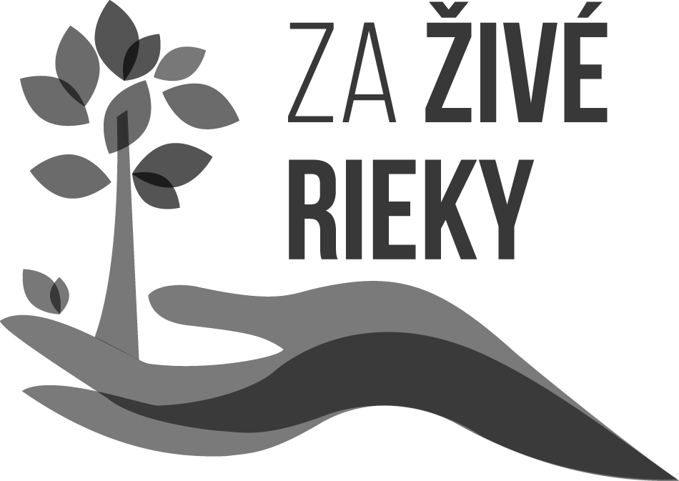
PETÍCIA ZA ŽIVÉ RIEKY
A ČISTÚ VODU

Voda nás sprevádza celým naším životom. Jej nesmiernu hodnotu uznávame všetci. Ako všetko životodarné, aj voda potrebuje nielen naše pochopenie a úctu, ale aj láskavý vzťah. Je naším spoločným dedičstvom a musíme ju v dostatočnom množstve a kvalite odovzdať budúcim generáciám.
Na Slovensku je takmer 50-tisíc km potokov a riek, ktoré sú zdrojom čistej vody aj života pre množstvo organizmov: od takmer neviditeľných rastlín, cez ryby až po človeka. Súčasný stav našich riek a vôd sa však nezlepšuje. Kvôli nadmernému betónovaniu, prehradzovaniu a znečisťovaniu prichádzame nielen o prírodné hodnoty, ktoré nám riečna krajina poskytuje, ale aj o čistú vodu, od ktorej sme existenčne závislí.
Ochrana našich vôd je vecou verejného záujmu!
Preto my, občania a občianky Slovenskej republiky, vedomí si svojej zodpovednosti za seba i naše budúce generácie, odvolávajúc sa na výzvu vedcov a odborníkov „Za živé rieky a čistú vodu“ žiadame kompetentných - Ministerstvo životného prostredia SR, Vládu SR a Národnú radu SR, aby zabezpečili:
- Spracovanie novej vodnej politiky SR - zrušenie uznesenia vlády SR č. 33 z 21. januára 2015 a prepracovanie dokumentu „Návrhy orientácie, zásad a priorít vodohospodárskej politiky SR do r. 2027“ tak, aby vodná politika SR bola starostlivo uvážená a spracovaná na základe najlepších dostupných vedeckých poznatkov, za účasti zainteresovaných subjektov a v duchu participácie a spolupráce;
- Dôslednú ochranu vôd v súlade s Rámcovou smernicou 2000/60/ES o vode - zmenu kompetenčného zákona č. 575/2001 Z. z. tak, aby bolo oddelené rozhodovanie o hospodárskom využívaní vôd od ochrany vôd;
- Nezávislosť procesu posudzovania vplyvov na životné prostredie - zmenu zákona č. 24/2006 Z. z. o posudzovaní vplyvov na životné prostredie a o zmene a doplnení niektorých zákonov (EIA/SEA);
- Dôslednú implementáciu ustanovení Rámcovej smernice 2000/60/ES o vode do všetkých politík vecne príslušných rezortov; pri nových projektoch spoľahlivé zistenie a vyhodnotenie ich predpokladaných aj skutočných vplyvov na stav vôd a prijatie účinných opatrení na zabránenie zhoršenia stavu vôd;
- Prepracovanie strategických dokumentov vodného plánovania v súlade s európskou vodnou politikou; vypracovanie transparentného, vecného a adresného programu opatrení na dosiahnutie dobrého stavu povrchových a podzemných vôd a jeho realizáciu;
- V rámci plánu adaptácie na klimatické zmeny vypracovanie programu zelenej infraštruktúry a jeho začlenenie do dokumentov vodného plánovania;
- Vypracovanie úplne novej koncepcie využitia hydroenergetického potenciálu vodných tokov SR založenej na najlepších dostupných vedeckých poznatkoch o vplyvoch hydroenergetických zariadení na životné prostredie a zahŕňajúcej aj spoľahlivé hodnotenie ich kumulatívnych vplyvov na stav vôd, biotopov a krajiny;
- Aktívnu a účinnú účasť verejnosti, samospráv, občianskych združení, akademických a výskumných pracovísk na riešení problémov súvisiacich s ochranou vôd Slovenska.

Petičný výbor:
1. Ing. Martina B. Paulíková, členka Združenia Slatinka, Sokolská 11, 960 01 Zvolen - osoba poverená zastupovaním v styku s orgánmi verejnej moci
2. Ing. Jaroslav Šubjak, rybár, pedagóg, SOŠ Ivanka pri Dunaji - rybársky odbor, ul. SNP 30, 900 28 Ivanka pri Dunaji
3. Ing. Ján Topercer, CSc., samostatný vedecký pracovník - ekológ, Zelená 10616/3, 03861 Martin - Priekopa
4. Ing. Vladimír Mosný, PhD., hydrogeológ, Povraznícka 8, 811 05 Bratislava
5. Ing. Peter Dragúň, predseda Klubu slovenských turistov, M. A. Bazovského 2360, 955 03 Topoľčany
6. Prof. RNDr. Mikuláš Huba, CSc., geograf a geoekológ, Staroturský chodník 1, 811 01 Bratislava
7. Doc. Zuzana Kronerová, herečka a pedagogička, Dankovského 4, 811 03 Bratislava
8. Ing. Erik Baláž, filmár, Arolla film, ČSA 369, 033 01 Liptovský Hrádok
9. Samuel Martiš, vodák, aktivista na záchranu Malého Dunaja, Žarnovická 5, 83106 Bratislava

